کلمه کلیدی کانونی | بهترین قیمت بیت کوین
کلمات کلیدی | خرید بیت کوین، فروش بیت کوین، بهترین قیمت بیت کوین
توضیحات متا | اگر می‌خواهید بدانید که بهترین قیمت بیت کوین مربوط به چه سالی است پیشنهاد می‌کنیم این مقاله را تا انتها بخوانید.
عنوان سئو | بیت کوین چیست؟

بیت کوین نوعی ارز دیجیتال است که اولین بار در سال 2009 میلادی معرفی شد. این ارز دیجیتال ساخته شخصی ناشناس با نام مستعار ساتوشی ناکاموتو است. هویت اصلی این شخص تا به الان نیز مخفی مانده است. بیت کوین زمانی معروف شد که قیمت آن در سال 2018 به بالای 12 هزار دلار شد. اگر شما نیز به بیت کوین علاقه دارید و می‌خواهید با خرید و فروش بیت کوین سود خوبی را کسب کنید پیشنهاد می‌کنیم این مطلب را تا انتها مطالعه کنید. در این مطلب جدا از این‌که بهترین قیمت بیت کوین را به شما می‌گوییم، روش‌هایی را نیز برای خرید بیت کوین و نحوه فروش آن را بیان خواهیم کرد.

بیت کوین چیست؟
بیت کوین یک ارز بسیار جذاب است که کارایی آن فقط به صورت آنلاین است. بیت کوین به کاربر اجازه می‌دهد که در معاملاتی که انجام می‌شود، ناشناس باشد. این ارز دیجیتال تفاوت‌های بسیاری با ارز‌های سنتی مانند دلار و یورو دارد. گسترده بودن، نبود امکان تقلب در در شبکه و نبود ناظر دلیل جذب سرمایه گذاران و افراد به سمت این ارز دیجیتال است.
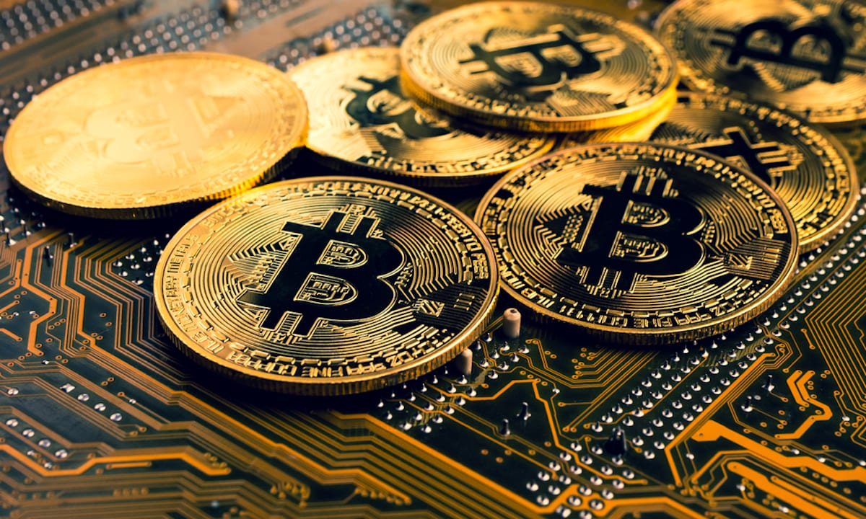

نحوه خرید بیت کوین
یکی از امن‌ترین راه‌هایی که می‌توانید اقدام به خرید بیت کوین کنید، مراجعه به وبسایت صرافی آنلاین است. در این نوع صرافی‌ها به‌راحتی می‌توانید با کارت بانکی خود اقدام به خرید بیت کوین کنید و یا حتی می‌توانید اقدام به فروش بیت کوین بکنید. اگر قصد خرید بیت کوین دارید می‌توانید به‌راحتی این ارز دیجیتال را خریداری کنید. برای این‌کار ابتدا باید کارهایی را انجام دهید که در ادامه مطلب بیان می کنیم.

نصب کیف پول بیت کوین
همانطور که گفته شد بیت کوین یک ارز است و برای نگهداری ارزها نیز جا و مکانی نیاز است. شما با استفاده از کیف پول بیت کوین می‌توانید مانند حساب بانکی بیت کوین‌هایی که خریداری می‌کنید را در آن نگهداری کنید و اگر بعدا نیز اقدام به فروش بیت کوین کردید به‌راحتی می‌توانید اقدام به انتقال از این کیف پول به کیف پول بیت کوینی خریدار بکنید. کیف پول‌های بیت کوین انواع مختلفی دارند، از کیف پول‌های نرم‌افزری گرفته تا سخت‌افزاری و تحت وب. البته برای این‌که بتوانید بعداز خرید بیت کوین آنها را با امنیت بالایی نگهداری کنید، ما کیف پول‌های سخت‌افزاری را به شما پیشنهاد می‌دهیم که از نظر امنیت در رده‌های بالاتری نسبت به کیف پول‌های نرم‌افزاری و تحت وب قرار دارند .
البته اگر نتوانستید کیف پول شخصی خود را بسازید، می‌توانید از از کیف پولی که صرافی آنلاین در اختیار شما قرار می‌دهد استفاده کنید. اگر اول راه هستید و تازه می‌خواهید وارد بازار بیت کوین شوید لازم نیست هزینه اضافی برای خرید کیف پول سخت‌افزاری بیت کوین بکنید. کیف پول‌های رایگان نرم افزاری و تخت وب نیز می‌توانند جواب‌گوی کار شما باشند.

خرید بیت کوین از صرافی‌های ایرانی
بعداز اینکه کیف پول خود را ایجاد کردید باید یک صرافی معتبر پیدا کنید. آسان‌ترین راه برای پیدا کردن یک صرافی آنلاین برای خرید و فروش بیت کوین جستجو در گوگل است. پیشنهاداتی که در صفحه اول گوگل هستند همگی معتبرند و جای نگرانی نیست. تنها تفاوتی که این صرافی‌ها با یکدیگر دارند این است که ممکن است یک صرافی دارای پشتیبانی بهتری نسبت به یک صرافی دیگر باشد. پیشنهاد ما این است که قبل از ثبت نام در هرکدام از صرافی‌ها، از معتبر بودن آن مطمئن شوید. شما با بررسی شماره تماس، آدرس دفتر و سابقه فعالیت می‌توانید از معتبر بودن آن صرافی اطمینان حاصل کنید.
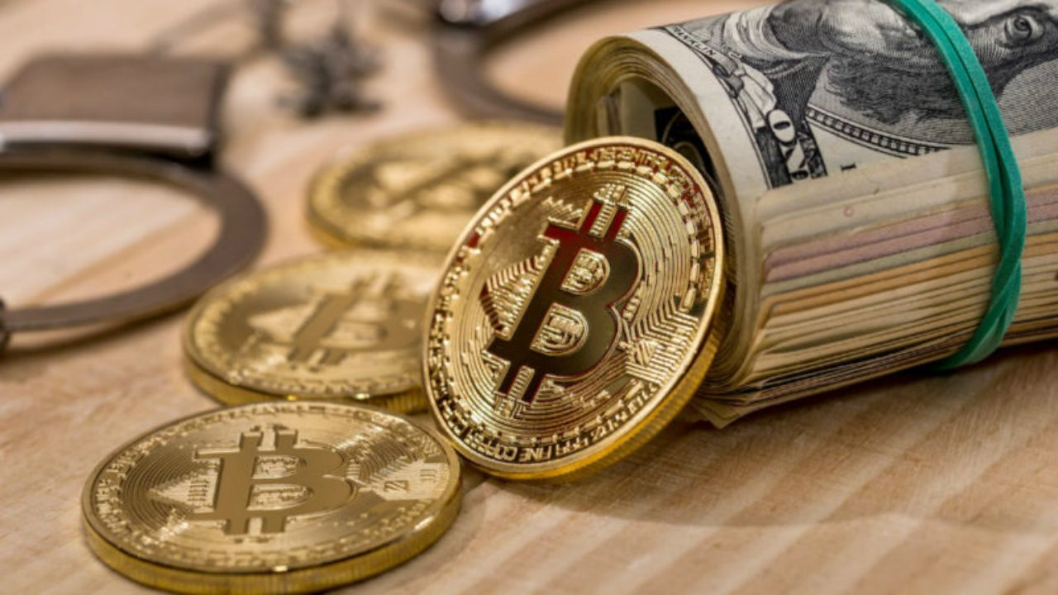
بعداز این که در یک صرافی ثبت نام کردید می‌توانید اقدام به خرید و فروش بیت کوین کنید.

نحوه فروش بیت کوین
بهترین و آسان‌ترین راه برای فروش بیت کوین این است که از یک صرافی آنلاین کمک بگیرید. برای این‌کار تنها کافی است "فروش بیت کوین" را در گوگل جستجو کنید. بعداز این‌که در ثبت نام کردید و احراز هویت خود را نیز انجام دادید می‌توانید بیت کوین‌های خود را به این صرافی بفروشید و مبلغ را به صورت ریال در حساب بانکی خود دریافت کنید. روشی دیگری نیز برای فروش بیت کوین وجود دارد و آن فروش به افراد دیگر است. برای این‌که فروش امن‌تری داشته باشید به شما پیشنهاد می‌کنیم که از صرافی‌های آنلاین استفاده کنید. برای این‌که بتوانید بهترین قیمت بیت کوین را به‌دست آورید می‌توانید از سایت توکن باز استفاده کنید.

کی بخریم و کی بفروشیم؟
یک کارشناس ارزهای دیجیتال در رابطه با این موضوع بیان کرده است که اگر قصد خرید بیت کوین را دارید باید در لحظه‌ای خرید را انجام دهید که قیمت بیت کوین در کف حمایتی خود قرار داشته باشد و در زمانی که قیمت این ارز در محدوده مقاومتی قرار دارد باید اقدام به فروش بیت کوین کنیم.
نکته: محدوده کف حمایتی محدوده‌ای است که قیمت بیشتر از آن ریزش نمی‌کند و محدود مقاومتی نیز محدوده‌ای است که رشد قیمت بیشتر از آن محدوده منطقی نیست.

بهترین قیمت بیت کوین از سال اول معرفی تا به الان
سایت رسمی بیت کوین نمودارهایی را از قیمت این ارز دیجیتال از سال اول معرفی تا به الان کرده است. بر اساس این نمودارها قیمت بیت کوین در اولین سال معرفی عددی صفر با 4 رقم اعشار را ثبت کرده است. روند ضعیف بودن این ارز دیجیتال تا سال 2013 نیز ادامه داشت. در بین این سال‌ها تنها در مقطع کوتاهی قیمت آن به 37 دلار رسید. بهترین قیمت بیت کوین در آن سال ‌ها را می‌توان به همان دوره نسبت داد زیرا که تا انتهای سال 2013 قیمت بیت کوین رشدی بسیار سریع داشت و قیمت آن به بیش از 1100 دلار رسید. بعداز سال 2013 بود که ارزش این ارز دیجیتال دوباره رشد منفی را تجربه کرد و قیمت آن به 200 دلار رسید.
این روند تا سال 2017 ادامه داشت. ارزش بیت کوین بین سال‌های 2013 تا 2017 چیزی در حدود 200 تا 300 دلار بود. اما این ثابت بودن قیمت ادامه نداشت؛ در سال 2017 بود که ارزش بیت کوین روند به شدت صعودی را پیش گرفت و قیمت آن به 950 دلار رسید. قیمت بیت کوین تازه راه و روش رشد را پیدا کرده بود و به رشد خود ادامه می‌داد. در اوایل سال 2017 بود که دوباره قیمت این ارز رشد داشت و قیمت آن به 1200 دلار رسید. این پایان کار نبود؛ در انتهای ماه پنجم سال 2017 بود که بیت کوین رشد دوبرابری را تجربه کرد و قیمت آن به 2400 دلار رسید. صبر کنید هنوز در سال 2017 هستیم. بعداز رسیدن رسیدن قیمت بیت کوین به 2400 دلار، در بازه‌ی کوتاه یکماهه استراحتی را داشت و دوباره در اوایل ماه بعد قیمت آن به 5000 دلار رسید. با نزدیک شدن به انتهای سال 2017 رشد بیت کوین بیشتر رشد تا جایی که قیمت آن به 19000 دلار رسید. قیمت 19000 دلار پایان رشد قیمت بیت کوین در سال 2017 بود و بعداز آن ارزش این ارز دیجیتال روند کاهشی را پیش گرفت که تا آخر سال 2017 به قیمت حدود 11000 دلار رسید. بهترین قیمت بیت کوین در سال 2017 را می‌توان در ماه نوامبر دید که با ارزش 19000 دلار معامله شده است.
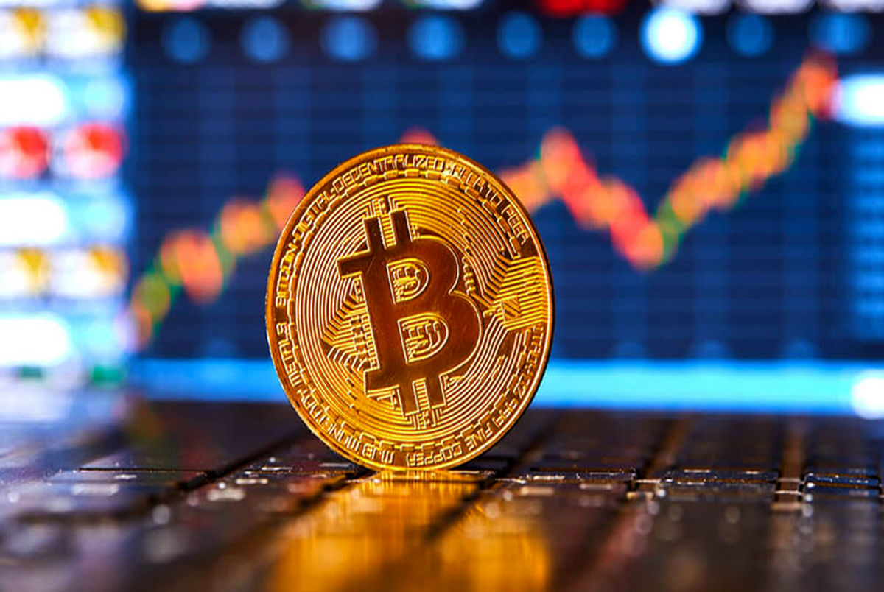
کارشناسان حوزه ارز دیجیتال اتفاقات سال 2017 را یک حباب قیمت نامیدند. از آن به بعد در سال 2018 بود که ارزش بیت کوین روند نزولی خود را ادامه داد تا جایی که در ماه نوامبر سال 2018 به کمتر از 3500 دلار رسید. دوباره در اوایل سال 2019 قیمت بیت کوین تا مرز 10000 دلار افزایش یافت ولی از آنجایی که تاریخ همیشه تمایل دارد که تکرار شود، در انتهای سال 2019 باز قیمت بیت کوین کاهش یافت و به زیر 7000 دلار رسید. اما با شروع سال 2020 بود که تاریخ دوباره تکرار شد. سال 2020 نیز مانند سال 2017 سال رشد چشمگیر قیمت بیت کوین بود. از اوایل سال 2020 روند صعودی بیت کوین به‌صورت تدریجی پیش میرفت تا جایی که تا اواسط سال 2020 قیمت بیت کوین به 18350 دلار رسید. بهترین قیمت بیت کوین در سال 2020 مربوط به اواخر آن سال است. در آن زمان قیمت بیت کوین 24 هزار دلار ارزش گذاری شده بود.

و در آخر
بهترین قیمت بیت کوین را در بین این سال‌ها می‌تواند مربوط به الان یعنی سال 2021 باشد. بهترین قیمت بیت کوین که در سال 2021 ثبت شده است 32 هزار دلار می‎‌باشد. اگر شما می‌خواهید با خرید بیت کوین اقدام به سرمایه گذاری کنید الان وقت آن است. کارشناسان حوزه ارز دیجیتال پیش‌بینی می‌کنند که بیت کوین تا سال 2030 رشد 10 برابری را تجربه کند. اگر می‌خواهید از بهترین قیمت بیت کوین در بین صرافی‌های آنلاین خبردار شوید می توانید مرجع مقایسه صرافی‌های ارز دیجیتال را در گوگل جستجو کنید.

